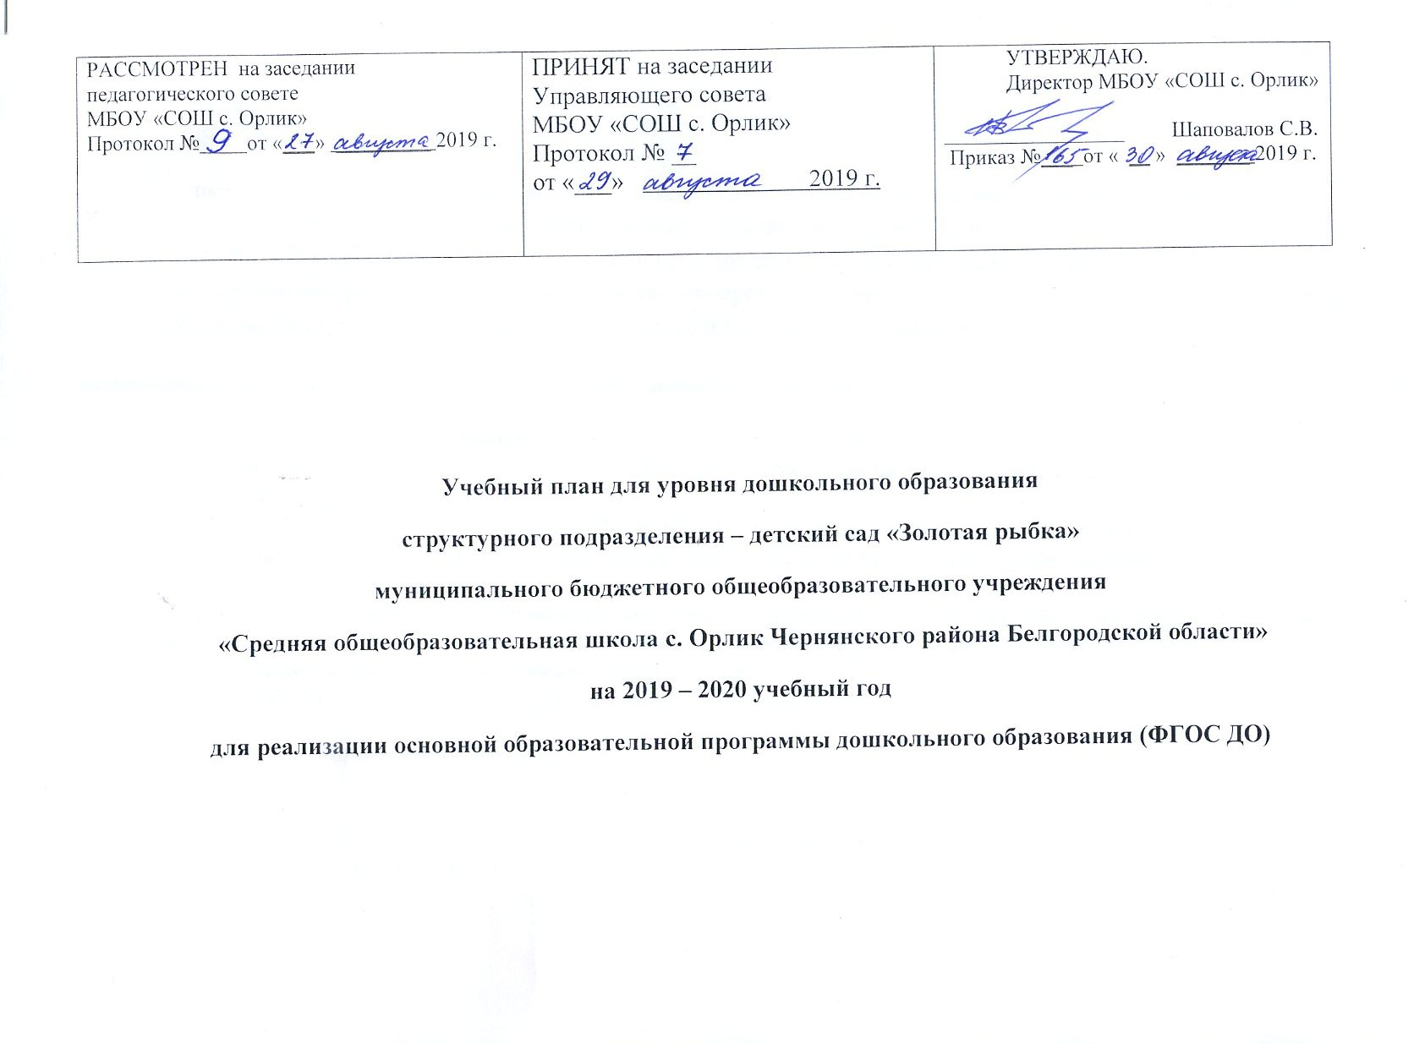

Учебный план структурного подразделения – детский сад «Золотая рыбка» муниципального бюджетного общеобразовательного учреждения «Средняя общеобразовательная школа с. Орлик Чернянского района Белгородской области» на 2019-2020 учебный год (далее – структурное подразделение - детский сад «Золотая рыбка») является нормативным документом, регламентирующим организацию образовательного процесса в структурном подразделении с учетом его специфики, учебно-методического, кадрового и материально-технического оснащения.
Нормативной базой для составления учебного плана являются следующие документы:
- Федеральный закон «Об образовании в РФ» от 29.12.2012 № 273-ФЗ.
- Приказ Минобрнауки РФ от 17.10.2013 № 1155 «Об утверждении федерального государственного образовательного стандарта дошкольного образования».
- Приказ Минобрнауки России от 30.08.2013 N 1014 "Об утверждении Порядка организации и осуществления образовательной деятельности по основным общеобразовательным программам - образовательным программам дошкольного образования".
- Постановление Главного государственного санитарного врача РФ от 15.05.2013 № 26 об утверждении СанПиН 2.4.1.3049-13 «Санитарно-эпидемиологические требования к устройству, содержанию и организации режима работы дошкольных образовательных организаций».
- Устав МБОУ «СОШ с. Орлик Чернянского района Белгородской области»
Основными задачами планирования являются:
1. Регулировать объем образовательной нагрузки.
2. Реализация федерального государственного образовательного стандарта дошкольного образования.
3. Обеспечение оздоровительной работы.
Учебный план структурного подразделения – детский сад «Золотая рыбка» составлен в соответствии с основной общеобразовательной программой дошкольного образования (далее – ООП ДО).
В структуре учебного плана ДОУ выделены две части: инвариантная и вариативная. Инвариантная часть реализует обязательную часть ООП ДО и представляет 80% примерной основной общеобразовательной программы дошкольного образования «От рождения до школы» под редакцией Н. Е. Вераксы, Т. С. Комаровой (2014).а также парциальные образовательные программы.
Обе части учебного плана реализуются во взаимодействии друг с другом, органично дополняя друг друга, и направлены на всестороннее развитие детей.
Духовно-нравственная направленность развития дошкольников реализуется программой «Приобщение детей к истокам русской народной культуры» (авторы Князева О.Л., Маханёва М.Д.), целью которой является духовно-нравственное становление дошкольника, направленное на дальнейшее совершенствование личности посредством приобщения к истокам русской народной культуры: традициям, духовным ценностям, через изучение истории, отечественной культуры, своеобразия родного края и страны в целом.
Познавательно-речевая направленность реализуется программой раннего обучения английскому языку детей в детском саду и в 1 классе начальной школы под редакцией Н.Д.Епанчинцевой, целью которой является создание условий для формирования языковых способностей и развития мотивационной сферы детей дошкольного возраста.

Воспитание и обучение ведутся на русском языке.
Педагогический процесс включает: совместную деятельность взрослого и детей и самостоятельную деятельность детей. Совместная деятельность взрослого и детей подразумевает: непосредственно образовательную деятельность (Основные формы: игра, наблюдение, экспериментирование, разговор, решение проблемных ситуаций, проектная деятельность и др.) и решение образовательных задач в ходе режимных моментов. Образовательный процесс в детском саду имеет тематический принцип построения. Одной теме следует уделять не менее одной недели. Оптимальный период 2 -3 недели.
В детском саду функционирует три разновозрастные группы: младшая, средняя, старшая. Объём недельной образовательной нагрузки, составляет: в группе младшего возраста до 10 занятий, в средней группе – 10, в старшей группе – 13 занятий, в подготовительной группе – 14 занятий.
Продолжительность занятий для детей 2-го и 3-го года жизни до 10 минут, 4-го года жизни – не более 15 минут, для детей 5 –го года жизни - не более 20 мин, для детей 6-го года жизни– не более 25 минут, для детей 7-го года жизни- не более 30 минут. В середине занятий проводится физкультминутка. Перерывы между занятиями – не менее 10 мин. В летний период с 1 июня по 31 августа детский сад работает в каникулярном режиме.
 |  | Группа раннего возраста  2-3 года | Средняя разновозрастная группа |  | Старшая разновозрастная группа комбинированной направленности
 |  |  | Младшая подгруппа 3-4 года | Средняя подгруппа 4-5 лет | Старшая подгруппа 5-6 лет | Подготовительная подгруппа  6-7 лет
Образовательная область |  | Неделя/месяц/год | Неделя/месяц/год | Неделя/месяц/год | Неделя/месяц/год
1. | Познавательное развитие  Познавательно-исследовательская и продуктивная (конструктивная) деятельность |  | 1/4/36 | 1/4/36 | 1/4/36 | 1/4/36
 | Формирование элементарных математических представлений |  | 1/4/36 | 1/4/36 | 1/4/36 | 2/8/72
 | Формирование целостной картины мира | 1/4/36 | 1/4/36 | 1/4/36 | 1/4/36 | 1/4/36
2 | Социально коммуникативное развитие.  Речевое развитие | 2/8/72 | 1/4/36 | 1/4/36 | 2/8/72 | 2/8/36
3 | Художественно эстетическое развитие
 | рисование | 1/4/36 | 1/4/36 | 1/4/36 | 2/8/72 | 2/8/72
 | лепка | 1/4/36 | 0,5/2/18 | 0,5/2/18 | 0,5/2/18 | 0,5/2/18
 | аппликация |  | 0,5/2/18 | 0,5/2/18 | 0,5/2/18 | 0,5/2/18
4 | Музыкально художественное развитие | 2/8/72 | 2/8/72 | 2/8/72 | 2/8/72 | 2/8/72
5 | Физическое развитие | 3/12/108 | 3/12/108 | 3/12/108 | 3/12/108 | 3/12/108
 | Итого | 10/40/360 | 11/40/396 | 11/40/396 | 13/52/468 | 14/56/504
Объём учебной нагрузки
 | 1 половина дня | 2 половина дня | Кол-во занятий в неделю | Кол-во занятий в месяц/год
Группа раннего возраста | 2 занятия по 10 мин=20 мин | Досуг, игры, индивидуальная работа | 10 | 40/360
Младшая группа | 2 занятия по 10 мин=20 мин | Досуг, игры, индивидуальная работа | 11 | 44/396
Средняя группа | 2 занятия по 20 мин = 40 мин. | Досуг, игры, индивидуальная работа | 11 | 40/396
Старшая группа | 2 занятия по 25 мин = 50 мин. | Досуг, игры, индивидуальная работа | 13 | 52/468
Подготовительная группа | 3 занятия по 30 мин = 1ч 30 мин | Досуг, игры, индивидуальная работа | 14 | 56/504

